적천수(滴天髓) 제16강: 임계(壬癸)의 지혜
 셀프사주 ・ 2025. 9. 12. 17:39
URL 복사 통계
본문 기타 기능
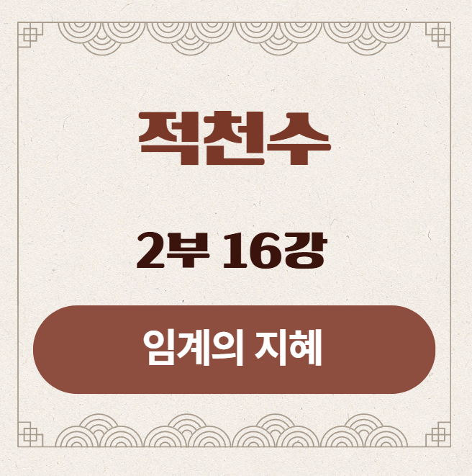
​
적천수(滴天髓) 제16강: 임계(壬癸)의 지혜
부제: 통근(通根)과 수원(水源)의 중요성
​
쇠의 형제들을 통해 '가치'의 본질을 보았으니, 이제 계절의 순환은 마지막에 이르렀습니다.
우리는 생명의 씨앗을 품고 다음 봄을 준비하는 겨울의 지혜, 바로 물(水)의 세계로 들어갑니다.
오늘은 만물을 포용하는 두 물의 형제, 임수(壬水)와 계수(癸水)의 드라마를 만나보겠습니다.
이들의 이야기는 '힘'이 아닌 '지혜'란 무엇이며, 모든 생명의 근원인 물이 그 가치를 유지하기 위해 무엇이 필요한지에 대한 깊은 가르침을 줍니다.
​
1. 강의 시작: 바다와 이슬, 두 개의 물
임(壬)과 계(癸)는 모두 물(水)이지만, 그 스케일과 생존 방식은 완전히 다릅니다.
​
- 임수(壬水)는 양(陽)의 물로, 거대한 강(江)과 바다(海)입니다. 모든 것을 포용하고, 쉬지 않고 흐르며, 때로는 모든 것을 집어삼키는 거대한 힘을 상징합니다.
- 계수(癸水)는 음(陰)의 물로, 만물에 생명을 주는 단비(雨)이자 이슬(露)입니다. 작고 약하지만, 가장 필요한 곳에 스며드는 침투력과 생명력을 상징합니다.
​
양간인 임수의 운명은 그 거대한 힘으로 세상을 이롭게 하는가(濟世), 아니면 통제 불능의 홍수가 되어 세상을 파괴하는가(冲奔)의 '성패(成敗)' 드라마입니다.
반면 음간인 계수의 운명은 메마른 대지를 적셔 만물을 키워내는가(滋潤), 아니면 뜨거운 햇볕에 흔적도 없이 증발해버리는가(枯渴)의 '귀천(貴賤)' 드라마입니다.
​
이 두 물의 운명을 가르는 가장 중요한 조건은 바로 '수원(水源)', 즉 마르지 않는 물의 근원(金)이 있는가입니다.
​
​
2. 임수(壬水)의 드라마: 제세(濟世)와 충분(冲奔)의 길
양간(陽干)인 임수는 '대양의 포용력'을 상징합니다. 그의 사명은 거대한 힘과 지혜로 세상을 품고, 만물이 마르지 않도록 흐름을 이어가는 것입니다.
​
- 세상을 구제하는 길 (濟世 - 성공의 조건):
- 무토(戊土)를 만나다 (제방위공 堤防爲功): 이것이 임수의 운명을 결정하는 최고의 파트너입니다. 거대한 강물(壬水)은 반드시 무토(戊土)라는 튼튼한 제방이 있어야만 범람하지 않고, 농업용수와 식수로서 사람들을 이롭게 할 수 있습니다. 무토 칠살은 임수를 통제하는 압력이자, 그 가치를 현실 세계에 구현시켜주는 최고의 도구입니다.
- 금(金)을 수원(水源)으로 삼다: 강물은 끊임없이 발원지(水源)로부터 물을 공급받아야 마르지 않습니다. 금(金) 인성은 임수의 마르지 않는 지혜와 생각의 원천이 됩니다.
​
- 미친 듯이 날뛰는 길 (冲奔 - 실패의 조건):
- 무토(戊土)가 없다: 제방 없는 강물은 그저 모든 것을 파괴하는 홍수일 뿐입니다. 이는 자신의 엄청난 재능과 힘을 통제하지 못해, 오히려 주변에 피해를 주고 스스로를 망치는 삶을 의미합니다.
- 기토(己土)를 만나다 (기토탁임 己土濁壬): 맑고 깊은 바닷물에 진흙(己土)이 섞이는 격입니다. 임수의 총명함과 지혜가 흐려지고, 사소한 문제에 발목 잡혀 큰 뜻을 펼치지 못하게 됩니다.
- 수원(水源)이 없다: 근원 없는 물은 고인 물과 같아, 결국 썩거나 마르게 됩니다. 잠재력은 크지만 지속성이 없어 큰일을 이루기 어렵습니다.
​
​
3. 계수(癸水)의 드라마: 자윤(滋潤)과 고갈(枯渴)의 길
음간(陰干)인 계수는 '생명의 물'입니다. 그의 사명은 가장 필요한 곳에 스며들어, 만물을 부드럽게 적시고 키워내는 것입니다.
​
- 귀(貴)해지는 길 (만물을 적시는 단비):
- 금(金)을 수원(水源)으로 삼다: 이슬 한 방울, 빗물 한 줄기인 계수에게 마르지 않는 근원(水源)인 금(金) 인성은 생명과도 같습니다. 금이 있어야만 계수는 끊임없이 생성되어 세상을 적실 수 있습니다.
- 병화(丙火)를 만나다 (수화기제 水火旣濟): 비(癸水)는 태양(丙火)을 만나야 무지개를 만들고, 만물을 길러낼 수 있습니다. 癸水의 지혜와 丙火의 현실적인 재물(재성)이 만나 아름다운 조화를 이루는 모습입니다.
​
* 병화와 계수의 입장 차이로 인한 꺼림과 반김
1. 병화(丙火)의 입장: "내 빛을 가리지 말라!"
병화의 사명: 병화는 '태양'입니다. 그의 유일무이한 사명은 세상 만물에 자신의 빛과 열을 차별 없이 비추는 것입니다. 그는 공적(公的)이고, 모든 것 위에 군림하며, 자신의 존재감을 널리 알리고 싶어 합니다.
계수의 역할: 계수는 '비구름'이나 '안개'입니다. 계수 자체가 태양을 없앨 힘은 없습니다. 하지만 태양의 가장 큰 목적인 '빛을 비추는 행위'를 직접적으로 방해합니다. 이것이 바로 '흑운차일(黑雲遮日)', 즉 '검은 구름이 태양을 가린다'는 현상입니다.
결론: 따라서 병화의 '입장'에서만 보면, 자신의 유일한 임무를 방해하는 계수는 눈엣가시 같은 존재입니다. 자신의 명예(병화)가 구설수(계수)로 인해 흐려지거나, 추진하려던 큰일이 사소한 문제로 지연되는 답답함을 겪게 됩니다.
​
2. 계수(癸水)의 입장: "태양이 있어야 내가 의미 있다!"
계수의 사명: 계수는 '단비'이자 '이슬'입니다. 그의 사명은 메마른 곳을 적셔 만물을 키워내는 것입니다. 그는 미세하고, 현실적이며, 생명력을 부여하는 역할을 합니다.
병화의 역할: 비(계수)만 끝없이 내린다면 세상은 어떻게 될까요? 춥고 축축하며, 모든 것이 썩어버릴 것입니다. 계수가 뿌린 생명수가 진짜 '결실'을 맺으려면, 반드시 태양(병화)이 떠올라 광합성을 시켜주어야만 합니다.
결론: 따라서 계수의 '입장'에서 보면, 병화는 자신의 노력을 '아름다운 결과물'로 만들어주는 최고의 파트너입니다. 비가 온 뒤 태양이 떴을 때 무지개가 생기는 것처럼, 계수는 병화를 만나야 비로소 자신의 존재 가치(功勞)가 드러납니다. 이를 '수화기제(水火旣濟)', 즉 물과 불이 서로를 돕는 아름다운 조화라고 합니다. (계수에게 병화는 정재(正財), 즉 가장 안정적인 결과물입니다.)
- 목(木)을 만나다 (수생목 水生木): 계수의 가장 큰 기쁨은 자신의 몸을 던져 나무(木 식상)를 키워내는 것입니다. 자신의 지혜와 재능을 통해 새로운 생명을 키워내고 교육하는 것에서 큰 보람을 찾습니다.
​
- 천(賤)해지는 길 (증발해버리는 물방울):
- 수원(水源)이 없다: 근원이 없는 계수는 아침 햇살에 사라지는 이슬과 같습니다. 총명하고 아이디어가 많지만, 현실적인 결과물로 이어지지 못하고 쉽게 고갈됩니다.
- 화(火)나 조토(燥土)가 너무 강하다: 뜨거운 불(火 재성)이나 메마른 흙(土 관성)이 너무 강하면, 계수는 땅에 닿기도 전에 증발해버립니다. 이는 현실적인 욕망(火)이나 과도한 책임(土)에 짓눌려, 자신의 본질과 재능을 모두 소진해버리는 모습입니다.

4. 원문으로 보는 임계수의 운명
- 임수(壬水)에 대하여:
적천수(滴天髓):
壬水通河, 能達江海. ... 周流不滯, 繼進而有所歸.
(임수통하, 능달강해. ... 주류불체, 계진이유소귀.)
해설: "임수는 강과 통해, 능히 큰 강과 바다에 이른다. ... 두루 흘러 막힘이 없으니, 계속 나아가 돌아갈 곳이 있다."
​
적천수천미(滴天髓闡微):
必須戊土爲堤, … 方能止其泛濫.
(필수무토위제, … 방능지기범람.)
해설: "반드시 무토(戊土)로써 제방을 삼아야만, ... 비로소 그 범람을 막을 수 있다."
의미: 임수의 본질은 '쉬지 않고 흐르는 것'이며, 그 가치는 '무토'라는 통제를 통해 완성된다는 핵심을 정확히 짚고 있습니다.
- 계수(癸水)에 대하여:
적천수(滴天髓):
癸水至弱, 達於天津. ... 得龍而運, 功化斯神.
(계수지약, 달어천진. ... 득룡이운, 공화사신.)
해설: "계수는 지극히 약하지만, 하늘의 나루터(은하수)에 도달한다. ... 용(龍, 辰土)을 얻어 운행하면, 그 공이 신묘하게 바뀐다."
​
적천수천미(滴天髓闡微):
癸水... 必賴辛金爲生, 則其泉源不竭也.
(계수... 필뢰신금위생, 즉기천원불갈야.)
해설: "계수는 ... 반드시 신금(辛金)에 의지하여 생조를 받아야, 그 샘의 근원이 마르지 않는다."
의미: 계수가 비록 약하지만 무한한 잠재력을 가졌으며, 그 잠재력의 근원은 마르지 않는 수원(水源), 즉 금(金)에 있다는 것을 명확히 하고 있습니다.

5. 강의 정리
구분 | 임수 (壬水) - 양간 | 계수 (癸水) - 음간
핵심 본질 | 바다, 강 (거대한 힘과 지혜) | 비, 이슬 (생명수, 침투하는 지혜)
운명의 척도 | 濟世/冲奔 - 세상을 구하는가, 파괴하는가? | 滋潤/枯渴 - 만물을 키우는가, 증발하는가?
성공의 길 | 戊土로 통제받아 가치를 인정받는다. | 金을 근원으로 삼아 마르지 않는다.
실패의 길 | 戊土 없이 범람하거나, 己土에 의해 흐려진다. | 金이 없어 고갈되거나, 火土에 의해 증발한다.
핵심 조건 | 제방(戊土) | 수원(水源, 金)
이것으로 천간 열 글자, 즉 우리 사주 드라마의 주연 배우 열 명을 모두 만나보았습니다.
각자의 사명과 성공 공식, 그리고 실패의 원인이 모두 다르다는 것을 느끼셨을 겁니다.
​
이제 배우들의 개인 프로필 분석이 끝났으니, 다음 시간부터는 이 배우들이 서로 만나 관계를 맺을 때 어떤 엄청난 화학 반응이 일어나는지를 탐구하겠습니다.
그 첫 번째 시간으로, 운명을 뒤흔드는 거대한 사건, 천간합(天干合)의 진실에 대해 알아보겠습니다.
​

